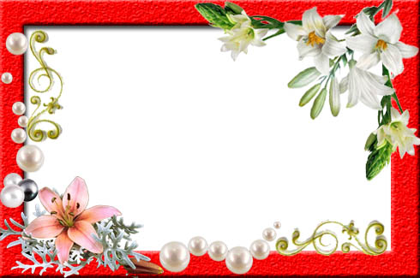
Хөрмәтле Альфия Мухамметовна!
Сезне ихлас күңелдән юбилеегыз белән котлыйбыз.
Сез — яхшы күңелле, сабыр, кешелекле, олы җанлы,
ягымлы хезмәттәшебез. Без сезне ихлас күңелебездән
ихтирам итәбез һәм яратабыз. Алдагы тормышыгыз кайгы-хәсрәтсез
үтсен, сәламәт булыгыз, матур гомер итегез, балаларыгызның-оныкларыгызның
игелеген күреп, һәрвакыт шулай изге, сабыр, шат күңелле булып озак яшәгез.
Иртә таңда чыккан кояш
Көндә сиңа бәхет китерсен.
Матур булсын синең тормыш юлың,
Кайгы җиле бер дә төшмәсен.
Юбилееңда изге, матур хисләр
Күңелеңдә калсын уелып.
Тәбриклибез чын күңелдән
Барыбыз да бергә кушылып.

Иң изге теләкләр белән,хезмәттәшләрегез.

